Adı Soyadı : ……………………………….. …………………

Numarası : …………

……. İLKOKULU 3/… SINIFI KESİRLER KONU DEĞERLENDİRMESİ

1) Aşağıdaki kesir sayısındaki terimlerin adlarını yazınız.

……………

* ………………………

4 …………...

2) Aşağıdaki kesirlerin okunuşlarını yukarıdan

aşağıya doğru yazınız.



……………………………………..



……………………………………..

3) Aşağıdaki kesirlerin okunuşlarını aşağıdan yukarıya doğru yazınız.



………………………………………………….

…………………………………………………



4) Aşağıda okunuşları verilen kesirleri yazınız.

altıda üç : ………… iki bölü yedi : ……

onda bir : ………… dokuz bölü beş : ……..

5) Aşağıdaki şekillerin boyalı kısımlarının ifade ettiği kesir değerlerini yazınız.

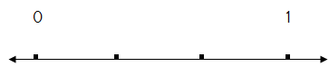



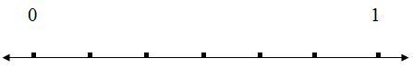………… ……… ………… ……….



6) 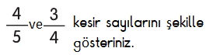

7) Aşağıdaki kesirleri sembol kullanarak büyükten küçüğe doğru sıralayınız.

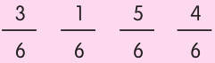

…………………………………………………….

8) Aşağıdaki kesirleri sembol kullanarak büyükten küçüğe doğru sıralayınız.



…………………………………………………….

9) Aşağıdaki kesir sayılarını sayı doğrusu üzerinde gösteriniz.

10) Sayı doğrusunda “K” harfi ile gösterilen

kesir hangisidir?





11)

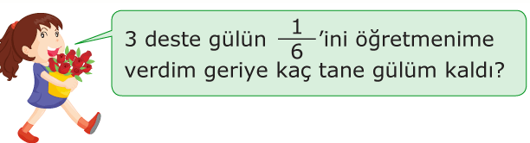

A) 24 B) 26 C) 25

12) 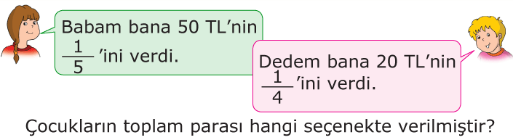

A) 14 B) 15 C) 10

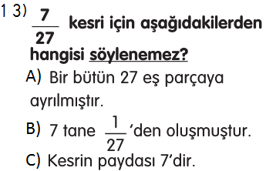

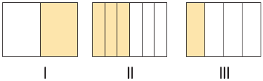

14) Yukarıdaki şekillerde gösterilen kesirler için aşağıdakilerden hangisi söylenemez?

A) En küçük kesir III ile gösterilmiştir.

B) I ile II birbirine eşittir.

C) II, I’den büyüktür.

 aşağıdakilerden hangisi olabilir?

A) 1 B) 6 C) 7

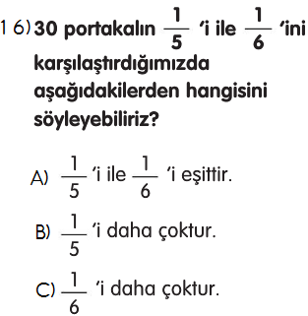

17) Aşağıdaki bardakların ne kadarının dolu olduğu kesir sayısı ile ifade edilmiştir. Hangisinin yarısından fazlası doludur?

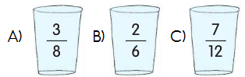

18) Aşağıdaki kesirlerden hangisinde bir kesrin birimi boyanmıştır?

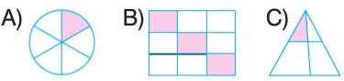

19) Aşağıdaki tümcelerde boş bırakılan yerleri uygun kelimelerle tamamlayınız.

- Bir bütünü iki eş parçaya ayırdığımızda, her bir

parçaya ………………………denir.

- Bir bütünü dört eş parçaya ayırdığımızda, eş

parçalardan her birine ………………… denir.

- İki tane yarım bir ……………… eder.

- 15 tane bütün ……… yarım eder.

- Dört tane yarım ……….. tane bütün eder.

- Sekiz tane çeyrek …..….. bütün eder.

- Bir günün 4’te 1’i ……….. saattir.

- Bir saatin 4’te 3’ü ………… dakikadır.

- Payı 1 olan kesirlere ………… kesir denir.

- Yarısı 10 olan sayının 4’te 2’si ………. ‘dur.

BAŞARILAR…

Nevin YÜCEL

Sınıf Öğretmeni